В чем заключается принцип win-win (выигрыш – выигрыш), и как его реализовать
Из этой заметки вы узнаете:
- Как распознавать ситуации типа win-lose, или «перетягивание каната»
- В чем заключается принцип win-win, или «увеличение пирога»
- Почему успех является эмерджентным свойством, и что из этого следует
- Как развернуть ситуацию win-lose в сторону win-win
Начну, пожалуй, с высказывания Олега Тинькова:
К великому сожалению, в нашей стране отсутствует культура бизнес-переговоров. Все приходят, чтобы замочить противоположную сторону, выжать из нее что-то, обмануть и уйти. Не всегда это нужно делать. Зачастую можно сделать так, что и вы и партнер получите добавочную стоимость. Это называется win-win situation, когда оба выигрывают от бизнес-обсуждения.
Простой пример. Вы пришли на переговоры, чтобы увеличить свою прибыль. Традиционно российские переговорщики поступают так: есть пирог; он [контрагент] пытается отжать кусок у вас, вы пытаетесь отжать кусок у него. Вы оба боретесь за кусок пирога.
Что принято по win-win situation на Западе? Не смотри, сколько он заработает, как ему это выгодно, смотри, что тебе выгодно. Ты зарабатываешь деньги, получаешь прибыль. Тебе все равно, сколько получит он, не нужно пытаться его обмануть. Вместо этого лучше вместе с ним заработать больше. То есть увеличить пирог и поделить его.
Win-lose подход (выигрыш – проигрыш) – это подход при взаимодействии с другой стороной (в переговорах, конфликтах, т.д.), при котором предполагается, что в любой ситуации должен быть выигравший и проигравший, и стороны ведут себя соответственно, намереваясь «выиграть».
Такой подход еще называют игрой с нулевой суммой, и, к сожалению, он наиболее привычен нам. Почему? На мой взгляд, это связано с тем, что нам проще рассматривать любую ситуацию, как линейную. Все возможные решения лежат на одной оси. Движение в одном из направлений увеличивает выигрыш одной из сторон ровно настолько, насколько ухудшает результат для второй стороны (рис. 1 ).
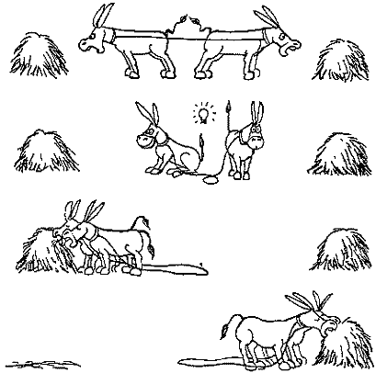
Рис. 1. Иллюстрация принципа win-lose
Мы постоянно сталкиваемся с ситуациями win-lose:
- Чем выше заработная плата, тем ниже доход работодателя
- Чем выше скидка, тем ниже доход продавца
- Чем выше расходы, тем меньше доходы собственника
Совсем недавно на меня произвело впечатления одно замечательное событие. Замечательное тем, что мой коллега (скорее всего, незнакомый с концепцией win-win) сделал предложение в духе рассматриваемой темы. Поясню. Отдел, в котором я работаю, в том числе занимается выдачей заключений о кредитоспособности партнеров. Так вот, до недавнего времени наши заключения сводились к тому, предоставлять или не предоставлять торговый кредит по запросу коммерческого отдела. Коллега предложил рассматривать ситуацию не линейно – win-lose (рис. 2А), а двумерно (рис. 2Б). При новом подходе возможна ситуация win-win. Вместо того чтобы отказать партнеру в кредитовании из-за недостаточной (на наш взгляд) кредитоспособности, мы (иногда) готовы кредитовать его, но на более выгодных для нас условиях. Партнера могут не устроить такие условия (например, если другой продавец, готов рискнуть больше, чем мы), но, вполне вероятно, что партнер согласится с нашим предложением.
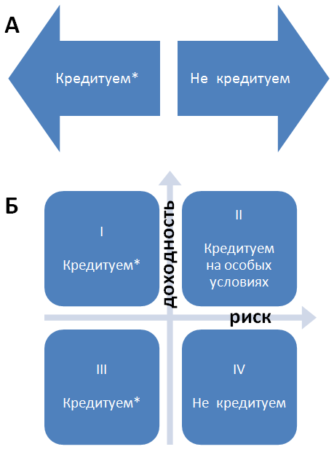
Рис. 2. Решения в области кредитования; квадраты I и III лежат в области малого риска и соответствуют кредитованию на стандартных условиях (*); квадрат II является отражением ситуации win-win, когда при высоком риске возможно кредитование, но только в случае высокой доходности.
То что линейная ситуация – перетягивание каната – превращается в матрицу, в одной из ячеек которой и «живет» принцип win-win, вообще-то говоря, имеет под собой очень глубокую системную почву. Наши организации являются весьма сложными системами, т.е. сущностями, которые в результате взаимодействия частей могут поддерживать свое существование и функционировать как единое целое. Системы, функционирующие как целое, обладают свойствами, отличающимися от свойств составляющих их частей. Они известны как эмерджентные, или возникающие, свойства. Они «возникают», когда система работает. Разделив систему на компоненты, вы никогда не обнаружите ее существенных свойств. Единственная возможность узнать, что из себя представляют эмерджентные свойства, состоит в том, чтобы заставить систему работать. Эмерджентные свойства нельзя измерить ни одним из наших органов чувств. Измеряют лишь проявление эмерджентных свойств. В связи с этим, возможны искажения, если ограничиться измерением лишь одного или нескольких параметров.
Из сказанного, надеюсь, становится понятным, почему нельзя ограничиться, например:
- только величиной заработной платы, выбирая кандидата на вакансию, или…
- уровнем кредитоспособности партнера, решая работать с ним на условиях товарного кредитования, или нет…
- ценами, предложенными поставщиком, решая закупать ли у него сырье или материалы; а хорошо бы взвесить и иные параметры, в первую очередь, качество и надежность поставок…
Успех компании – эмерджентное свойство, которое нельзя измерить прибылью, рентабельностью, долей рынка и т.п. Все эти параметры лишь в той или иной степени характеризуют успех. Поэтому рассмотрение ситуации только под одним углом (например, доходы – расходы) сужает возможности для успеха. Как правило, наш подход, использующий принцип win-lose основывается на неявном (невыявленном) допущении, которое можно попытаться вскрыть.
Рассмотрим для начала пример не из мира бизнеса, показывающий, как наши неявные допущения мешают решению головоломки.

Как соединить девять точек четырьмя линиями
Итак, есть девять точек в три ряда (рис.3). Попробуйте соединить их четырьмя линиями, не отрывая руки.
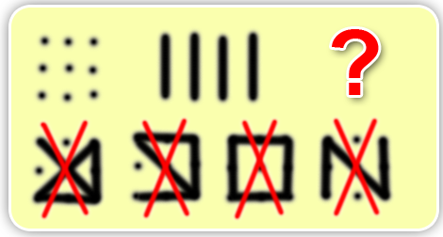
Рис. 3. Как соединить девять точек четырьмя линиями
Как видно из рис. 3 сделать это не так уж просто! Прежде чем читать дальше, попробуйте самостоятельно решить задачу.
Решение оказывается не таким уж и сложным, если только выйти за рамки квадрата, визуально создаваемого девятью точками (рис. 4).
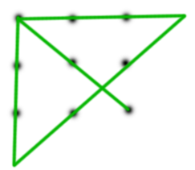
Рис. 4. Соединяем девять точек четырьмя линиями
Всё гениальное просто! Почему же не все находят решение!? Проблема в неявной (скрытой, замаскированной) посылке, заключающейся в том, что линии должны опираться на вершины фигуры, очерченной девятью точками. Как только такое ограничения снять, явно заявив об этом испытуемому, то у последнего словно наступает прозрение, и решение находится моментально… Не верите!? Проведите эксперимент с вашими друзьями (не расстраивайтесь, если кто-то решит задачку и без вашей подсказки, или кто-то не решит ее и с подсказкой ).
* * *
На похожей неявной посылке основано и стремление многих менеджеров к сокращению расходов. Они исходят из того, что величиной доходов (объемом продаж) управлять гораздо сложнее, чем величиной расходов, и стремятся максимально сократить последние. Не учитывая, что некоторые расходы являются очень важными, так сказать, генерящими доходы, и сокращение таких расходов неминуемо приведет к падению продаж. С другой стороны, увеличение генерящих прибыль расходов, скорее всего, приведет к опережающему росту доходов.
Очень хорошо эту ситуацию описывает Элияху Голдратт в своей книге «Правила Голдратта».
Подход к разрешению конфликтов должен заключаться в попытках устранить мешающую исходную предпосылку, что нейтрализует и саму конфликтную ситуацию. Устранение конфликта открывает путь к желаемым изменениям. Мы сможем сосредоточиться на том, чтобы увеличить размер пирога, вместо того чтобы биться за бóльшую долю в процессе дележки маленького куска. Это и будет решением, при котором выигрывают все.
Нужно изначально учитывать, что в любых отношениях возможны изменения, благодаря которым каждая из сторон приходит к удовлетворению своих потребностей. Неважно, есть ли такая возможность на данный момент. Важно при любой напряженности в отношениях быть уверенным, что такая возможность существует. Искать ее, а не вину другой стороны. Если мы позволяем себе осуждать других, эмоции ослепляют нас. Каковы при этом шансы сосредоточить силы и время на поиске изменений, которые восстановят гармонию? Ничтожны.
Поиск решения, при котором выигрывают обе стороны, предполагает поиск предпосылки, подлежащей устранению. Но обнаружить ее не всегда просто. Выигрышное для всех решение увеличивает размер общего пирога. Чем больше пирог, тем больше может быть кусок, который мы получим. …при возникновении конфликтов нужно сконцентрироваться на выработке решения, при котором выиграют обе стороны. А приняв во внимание, что подсознательно мы всегда стремимся к собственной победе, не следует ли нам сознательно искать решение, которое обеспечит выигрыш другой стороне? Не повысит ли такой подход шансы и на наш собственный успех?
Поразительно, как все связано между собой — утверждение, что гармония существует в любых отношениях; подход, при котором выигрывают обе стороны; совет начать с поиска большой (или большей) заинтересованности второй стороны; возможность выявлять самый большой выигрыш, таящийся в решении скрытых проблем. Все это дополняет друг друга, образуя единую картину.
* * *
Подведем краткие итоги:
- Ситуация, где выигрыш одной стороны превращается в потери другой, не является непреложной
- Если от одномерного взгляда перейти к двумерному (или, более того, к многомерному), можно найти варианты, когда выигрывают обе стороны
- Поскольку мы функционируем в рамках различных систем, а этим системам присущи эмерджентные свойства, следует стремиться к большому числу измерений проявления этих свойств
- В основе одномерного взгляда в стиле win-lose лежит какая-то неявная посылка; необходимо вскрыть ее и перевести ситуацию в плоскость (двумерную) win-win.

См., например, определение в Cambridge Dictionaries Online
См., например, определение в Oxford Dictionaries Online
Излагается по http://polutin.ru/16-kak-soedinit-9-tochek-4-liniyami.html

